Tuần Ngày soạn: //2021
Tiết 50 Ngày dạy: //2021

KẾ HOẠCH BÀI DẠY
TÊN CHỦ ĐỀ/ BÀI HỌC: ĐỐI XỨNG TRONG THỰC TIỄN
Thời lượng: 2 tiết

TIẾT 50 - BÀI 2. HÌNH CÓ TÂM ĐỐI XỨNG (T1)
- MỤC TIÊU BÀI HỌC:
1. Yêu vầu cần đạt:
- Nhận biết được tâm đối xứng của một hình phẳng
- Nhận biết được những hình có tâm đối xứng (khi quan sát trên hình ảnh hai chiều)
2. Năng lực:
Năng lực | Yêu cầu cần đạt | STT
1. Năng lực chung
Tự chủ và tự học | Hoạt động cá nhân xác định được tâm đối xứng của một hình, các hình có tâm đối xứng. | (1)
Giao tiếp và hợp tác | Phân công nhiệm vụ cho các thành viên, hợp tác nhóm để hoàn thành các nhiệm vụ học tập | (2)
Giải quyết vấn đề sáng tạo | Đề xuất giải pháp phù hợp dựa trên định nghĩa tâm đối xứng của hình tròn và hình bình hành để xác định được các hình có tâm đối xứng và tâm đối xứng của 1 hình. | (3)
2. Năng lực toán học
Tư duy và lập luận toán học | Đưa ra lập luận hợp lí để định nghĩa tâm đối xứng cuả hình tròn và hình bình hành | (4)
Giải quyết vấn đề toán học | Xác định được các hình có tâm đối xứng và tâm đối xứng của 1 hình. | (5)
Giao tiếp toán học | Phân tích, lựa chọn chỉ ra các hình có tâm đối xứng và tâm đối xứng của 1 hình. | (6)
3. Phẩm chất
- Phẩm chất: Bồi dưỡng hứng thú học tập, ý thức làm việc nhóm, ý thức tìm tòi, khám phá và sáng tạo cho HS tính độc lập, tự tin và tự chủ.
II. THIẾT BỊ DẠY HỌC VÀ HỌC LIỆU
1 - GV: Hình ảnh chiếc đu quay, một số hình ảnh về hình có tâm đối xứng.
- - HS : Đồ dùng học tập; đồ vật, tranh ảnh như trên.
- TIẾN TRÌNH DẠY HỌC:
A. HOẠT ĐỘNG KHỞI ĐỘNG (MỞ ĐẦU) – 7’
a. Mục đích: HS bước đầu tiếp cận định nghĩa hình có tâm đối xứng.
b. Nội dung: HS quan sát hình ảnh trên màn chiếu.
c. Sản phẩm: Từ bài toán HS vận dụng kiến thức để trả lời câu hỏi GV đưa ra.
d. Tổ chức thực hiện:
- Bước 1: Chuyển giao nhiệm vụ: GV chiếu hình ảnh chiếc đu quay, yêu cầu HS quan sát, tham gia trò chơi: “Ai nhanh hơn?” bằng cách trả lời câu hỏi: Chỉ ra chiếc ghế thẳng hàng với chiếc ghế A và trục quay O? Tương tự với ghế C, E?
- Bước 2: Thực hiện nhiệm vụ: HS thực hiện nhiệm vụ trong thời gian 1 phút.
- Bước 3: Báo cáo, thảo luận: GV gọi một số HS trả lời, HS khác nhận xét, bổ sung.
- Bước 4: Kết luận, nhận định: GV đánh giá kết quả của HS, trên cơ sở đó dẫn dắt HS vào bài học mới: “Chiếc đu quay là 1 hình ảnh trong thực tế của hình có tâm đối xứng, vậy những hình nào có tâm đối xứng, đâu là tâm đối xứng của một hình?”
B. HÌNH THÀNH KIẾN THỨC MỚI – 15’
Hoạt động 1: Hình có tâm đối xứng. Tâm đối xứng
a. Mục tiêu:
+ Làm quen với các hình có tâm đối xứng, biết được tâm đối xứng của hình tròn, hình bình hành.
+ Hình thành kĩ năng nhận biết hình có tâm đối xứng, biết được tâm đối xứng của hình tròn, hình bình hành.
b. Nội dung:
+ GV giảng, trình bày.
+ HS tiếp thu, quan sát SGK, thảo luận, trả lời.
c. Sản phẩm: Kết quả của HS
d. Tổ chức thực hiện:
HOẠT ĐỘNG CỦA GV VÀ HS | SẢN PHẨM DỰ KIẾN
Bước 1: Chuyển giao nhiệm vụ:  - GV cho HS quan sát Hình 1  Yêu cầu HS:  a) Lấy một điểm A bất kì trên đường tròn tâm O. Hãy tìm điểm B trên đường tròn sao cho O là trung điểm của đoạn thẳng AB (Hình 1a)  b) Cho hình bình hành ABCD, hai đường chéo AC và BD cắt nhau tại I. Đường thẳng qua I cắt AB tại M và cắt CD tại M’. Đo rồi so sánh độ dài IM và IM’ (Hình 1b).  Bước 2: Thực hiện nhiệm vụ:  - HS tiếp nhận nhiệm vụ, hoạt động nhóm  - GV quan sát và trợ giúp các nhóm nếu HS cần  Bước 3: Báo cáo, thảo luận:  - HS đại diện nhóm đứng tại chỗ trình bày câu trả lời của nhóm mình.  - Các nhóm khác nhận xét, bổ sung cho bạn.  Bước 4: Kết luận, nhận định  - GV chính xác hóa và giải thích:  a) Chiếu hình ảnh câu a  b) Đo và so sánh IM = IM’  - GV: Điểm O ở Hình 1a và điểm I ở Hình 1b đều là trung điểm của đoạn thẳng nối hai điểm tương ứng bất kì trên hình đó nên ta nói Đường tròn (O) là hình có tâm đối xứng theo em đâu là tâm đối xứng của hình tròn này? Tương tự, hình bình hành ABCD là hình có tâm đối xứng, theo em đâu là tâm đối xứng của hình bình hành này? | 1. Hình có tâm đối xứng. Tâm đối xứng  a)  b) IM = IM’  - O là tâm đối xứng của đường tròn (O)  - Giao điểm của hai đường chéo I là tâm đối xứng của hình binh hành ABCD.
Hoạt động 2: Ví dụ
a. Mục tiêu: HS quan sát và nhận biết được một số hình có tâm đối xứng, biết được tâm đối xứng của các hình qua sự giới thiệu của giáo viên.
b. Nội dung: Các hình có tâm đối xứng, tâm đối xứng của hình đó.
c. Sản phẩm: Kết quả của HS
d. Tổ chức thực hiện:
HOẠT ĐỘNG CỦA GV VÀ HS | SẢN PHẨM DỰ KIẾN
Bước 1: Chuyển giao nhiệm vụ:  - GV yêu cầu HS đọc và quan sát các hình trong phần ví dụ trang 59, 60/SGK.  - GV cho HS hoạt động cá nhân, chỉ ra tâm đối xứng của một số hình do GV chuẩn bị trước (Hình c,d)    Hình c Hình d  Bước 2: Thực hiện nhiệm vụ:  -HS đọc ví dụ trang 59,60/SGK và quan sát các hình để nhận biết tâm đối xứng.  -HS dùng thước và bút chì để xác định tâm đối xứng của Hình c,d vào phiếu học tập.  Bước 3: Báo cáo, thảo luận:  Mời một số HS có hình vẽ đúng, một số HS có hình vẽ chưa đúng lên báo cáo kết quả trước lớp.  Bước 4: Kết luận, nhận định: GV nhận xét, đánh giá về thái độ, quá trình làm việc, kết quả hoạt động của HS. Có thể đánh giá, chấm điểm những HS thực hiện tốt nhiệm vụ.  GV: giới thiệu hình c là biển báo giao thông: cấm đi ngược chiều. Nhấn mạnh cho HS khi gặp biển báo này thì nên làm như thế nào.  GV lưu ý HS: Một hình có thể có, cũng có thể không có tâm đối xứng; nếu có thì chỉ có duy nhất 1 tâm đối xứng. | *Ví dụ:  - Các hình sau là hình có tâm đối xứng, tâm đối xứng là điểm O ở mỗi hình.  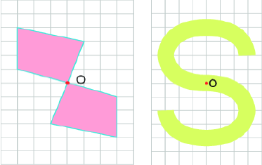  - Các hình sau là những hình không có tâm đối xứng.    Sản phẩm dự kiến của hình c và d.    Hình c Hình d
C. HOẠT ĐỘNG LUYỆN TẬP – 12’
Hoạt động 3: Thực hành 1
a. Mục đích: HS thực hành để tìm tâm đối xứng của hình phẳng
b. Nội dung: Tìm tâm đối xứng (nếu có) của các hình cho trước.
c. Sản phẩm: Hình vẽ tâm đối xứng của hình.
d. Tổ chức thực hiện:
Hoạt động của GV và HS | Sản phẩm dự kiến
Bước 1: Chuyển giao nhiệm vụ:  -GV cho HS hoạt động theo nhóm với nội dung: tìm tâm đối xứng của mỗi hình sau (Nếu có)  -Mỗi nhóm 6 HS sẽ có 02 hình trên bảng phụ.  -HS dùng bút lông màu để xác định tâm đối xứng (nếu có) của mỗi hình.  -Thời gian hoạt động: 05 phút.  Bước 2: Thực hiện nhiệm vụ:  -HS tự phân công nhóm trưởng, thư ký nhóm  -Nhóm trưởng điều hành nhóm thảo luận theo yêu cầu của GV.  -Xác định tâm đối xứng của các hình lên bảng phụ sau khi đã thống nhất ý kiến trong nhóm.  Bước 3: Báo cáo, thảo luận:  Đại diện nhóm lên báo cáo kết quả trước lớp và giải thích cho các bạn trong lớp (khi cần).  Bước 4: Kết luận, nhận định: GV nhận xét, đánh giá về thái độ, quá trình làm việc, kết quả hoạt động của HS. Chú ý động viên, khích lệ HS làm việc có trách nhiệm, hiệu quả. Nhắc nhở HS chưa thực hiện tốt nhiệm vụ.  GV chú ý: hướng dẫn học sinh cách sử dụng dụng cụ thể vẽ nếu HS thực hiện chưa đúng. Quan tâm nhiều đến những HS thực hiện chưa tốt hoặc chưa thực hiện nhiệm vụ học tập.  GV: Yêu cầu HS thực hiện yêu cầu của bài 1/SGK/61 trên phiếu học tập. GV có thể đánh giá, chấm điểm những nhóm hoạt động tốt và có kết quả chính xác. Những HS vẽ thêm đúng trục đối xứng của các hình mà GV yêu cầu vẽ thêm. | a. Thực hành 1  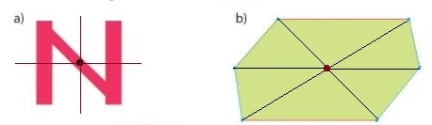  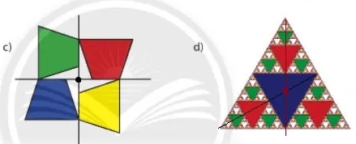  Bài 1/ SGK/61  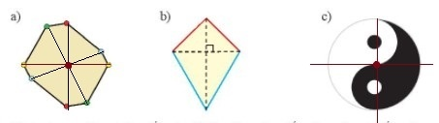
  N1 | 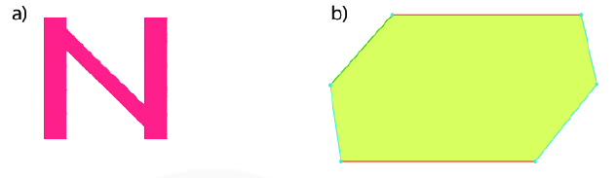
  N2 | 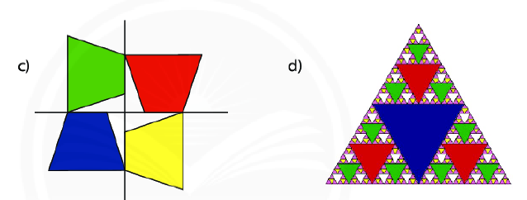
  N3
  N4
D. HOẠT ĐỘNG VẬN DỤNG – 11’
Hoạt động 4: Vận dụng
a. Mục đích: HS hoạt động cá nhân độc lập để xác định được trong các hình đã học hình nào có tâm đối xứng và tâm đối xứng của các hình đó.
b. Nội dung: xác định được trong các hình đã học hình nào có tâm đối xứng và tâm đối xứng của các hình đó.
c. Sản phẩm: Hình vẽ tâm đối xứng của các hình.
d. Tổ chức thực hiện:
Hoạt động của GV và HS | Sản phẩm dự kiến
Bước 1: Chuyển giao nhiệm vụ:  - GV cho HS hoạt động cá nhân độc lập để xác định được trong các hình vuông, hình tam giác đều, hình lục giác đều, hình chữ nhật, hình bình hành, hình thoi, hình thang cân hình nào có tâm đối xứng và chỉ ra tâm đối xứng của các hình đó.  - HS hoạt động trong 07 phút.  - GV theo dõi, hỗ trợ HS nếu cần.  Bước 2: Thực hiện nhiệm vụ:  -HS độc lập thực hiện nhiệm vụ của GV giao. Dùng thước và bút chì xác định tâm đối xứng của các hình.  Bước 3: Báo cáo, thảo luận:  GV chuẩn bị sẵn bảng phụ của các hình và mời HS lên bảng xác định tâm đối xứng của các hình.  Bước 4: Kết luận, nhận định: GV nhận xét, đánh giá về thái độ, quá trình làm việc, kết quả hoạt động của HS. Chú ý động viên, khích lệ HS làm việc có trách nhiệm, hiệu quả. Nhắc nhở HS chưa thực hiện tốt nhiệm vụ.  GV giao nhiệm vụ cho HS chuẩn bị trước cho tiết học sau:  -Xem trước phần 2. Nhận biết được những hình phẳng trong tự nhiên có tâm đối xứng.  -Tìm trong tự nhiên những vật, cây cỏ . . . có tâm đối xứng, có thể chụp ảnh lại.  - Tìm hiểu ý nghĩa các biển báo giao thông em thường gặp.  GV nhận xét, đánh giá tiết học của HS. | b. Vận dụng:  VD: Hình vuông, hình tam giác đều, hình lục giác đều, hình chữ nhật, hình bình hành, hình thoi có tâm đối xứng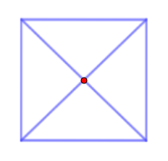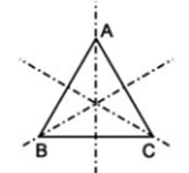  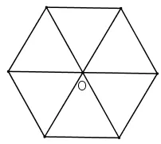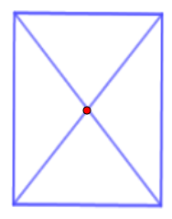  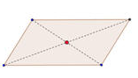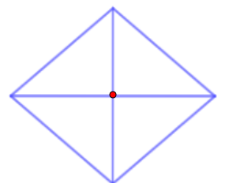
IV. KẾ HOẠCH ĐÁNH GIÁ
Hình thức đánh giá | Phương pháp  đánh giá | Công cụ  đánh giá | Ghi Chú
- Đánh giá thường xuyên:  + Sự tích cực chủ động của HS trong quá trình tham gia các hoạt động học tập.  + Sự hứng thú, tự tin, trách nhiệm của HS khi tham gia các hoạt động học tập cá nhân.  + Thực hiện các nhiệm vụ hợp tác nhóm ( rèn luyện theo nhóm, hoạt động tập thể) | - Phương pháp quan sát:  + GV quan sát qua quá trình học tập: chuẩn bị bài, tham gia vào bài học (ghi chép, phát biểu ý kiến, thuyết trình, tương tác với GV, với các bạn,..  +GV quan sát hành động cũng như thái độ, cảm xúc của HS. | - Báo cáo thực hiện công việc.  - Sản phẩm học tập của HS gồm: câu trả lời đúng, hình vẽ đúng.  - Trao đổi, thảo luận.
V. HỒ SƠ DẠY HỌC
Bảng kiểm đánh giá hoạt động thực hành 1
STT | Tiêu chí | Có | Không
1 | Tất cả HS của nhóm có tham gia hoạt động
2 | Tất cả HS của nhóm tham gia hoạt động tích cực, chủ động
3 | Nhóm HS xác định được tâm đối xứng
4 | Nhóm HS phát hiện được hình không có tâm đối xứng
4 | Nhóm HS tham gia thảo luận thống nhất kết quả
5 | Nhóm HS xác định chính xác tâm đối xứng
Thang đo hoạt động thực hành 1
Biểu hiện | Đánh giá  (thang điểm 10)
Có nét vẽ thể hiện tương đối chính xác tâm đối xứng của hình hoặc phát hiện được hình không có trục đối xứng. | 5,0 điểm
Xác định chính xác tâm đối xứng của các hình | 8,0 điểm
Xác định chính xác tâm đối xứng của các hình. Và báo cáo rành mạnh rõ ràng trước lớp về kết quả của nhóm. | 9,0 điểm
Xác định chính xác tâm đối xứng của các hình. Và báo cáo rành mạnh rõ ràng trước lớp về kết quả của nhóm. Đồng thời có thể chỉ ra cụ thể cách xác định tâm đối xứng của hình. | 10,0 điểm
Bảng kiểm đánh giá hoạt động Vận dụng
STT | Tiêu chí | Có | Không
1 | HS có hoạt động xác định tâm đối xứng của các hình
2 | HS xác định được đúng tâm đối xứng của 1 hình
3 | HS xác định được đúng tâm đối xứng của 2 hình
4 | HS xác định được đúng tâm đối xứng của 3 hình
5 | HS xác định được đúng tâm đối xứng của 4 hình
6 | HS xác định được đúng tâm đối xứng của 5 hình
7 | HS xác định được đúng tâm đối xứng của 6 hình
Thang đo đánh giá hoạt động Vận dụng
Biểu hiện | Đánh giá  (thang điểm 10)
HS có hoạt động xác định tâm đối xứng của các hình | 3,0 điểm
HS xác định được tâm đối xứng của 1 hình | 4,0 điểm
HS xác định được tâm đối xứng của 2 hình | 5,0 điểm
HS xác định được tâm đối xứng của 3 hình | 6,0 điểm
HS xác định được tâm đối xứng của 4 hình | 7,0 điểm
HS xác định được tâm đối xứng của 5 hình | 8,0 điểm
HS xác định được tâm đối xứng của 6 hình | 9,0 điểm
Xác định đúng tất cả các tâm đối xứng và báo cáo kết quả rõ ràng hoặc giải thích đúng khi GV hoặc bạn đặt câu hỏi | 10,0 điểm
TIẾN TRÌNH DẠY HỌC:
Hoạt động (thời gian) | Mục tiêu | Nội dung | Phương pháp, kỹ thuật dạy học | Phương án đánh giá
Hoạt động 1: Trò chơi “Ai nhanh hơn?” – 7’ | (1), (3), (4), (6) | Chỉ ra chiếc ghế thẳng hàng với chiếc ghế A và trục quay O? Tương tự với ghế C, E? | -Phương pháp: Dạy học hợp tác  - Kỹ thuật: động não, trình bày 1 phút | Quan sát, vấn đáp.  Công cụ: Câu hỏi
Hoạt động 2: Hình có tâm đối xứng. Tâm đối xứng – 8’ | (1), (2), (4), (6) | - HS nêu được định nghĩa tâm đối xứng của hình tròn và hình bình hành | - Phương pháp: Dạy học hợp tác, giải quyết vấn đề; trực quan  - Kỹ thuật: động não, trình bày 1 phút | Quan sát, vấn đáp, đánh giá thông qua sp của hs.  Công cụ: Câu hỏi
Hoạt động 3: Ví dụ - 7’ | (1), (3), (4), (5), (6) | - Biết được những hình phẳng có tâm đối xứng, không có tâm đối xứng.  - Chỉ ra tâm đối xứng của 1 số hình phẳng đơn giản | - Phương pháp: Dạy học trực quan.  - Kỹ thuật: động não, trình bày 1 phút | Quan sát, vấn đáp, đánh giá thông qua sp của hs.  Công cụ: Câu hỏi
Hoạt động 4: Luyện tập – 23’ | (1)->(6) | Áp dụng những kiến thức đã học về đối xứng giải quyết các bài tập liên quan | - Phương pháp: Giải quyết vấn đề, vấn đáp, thuyết trình  - Kỹ thuật: Động não. | Quan sát, vấn đáp.  Công cụ: Câu hỏi

